СОБЛЮДАЙ ПРАВИЛА ПОЖАРНОЙ БЕЗОПАСНОСТИ!
НЕ ИГРАЙ С ОГНЕМ!

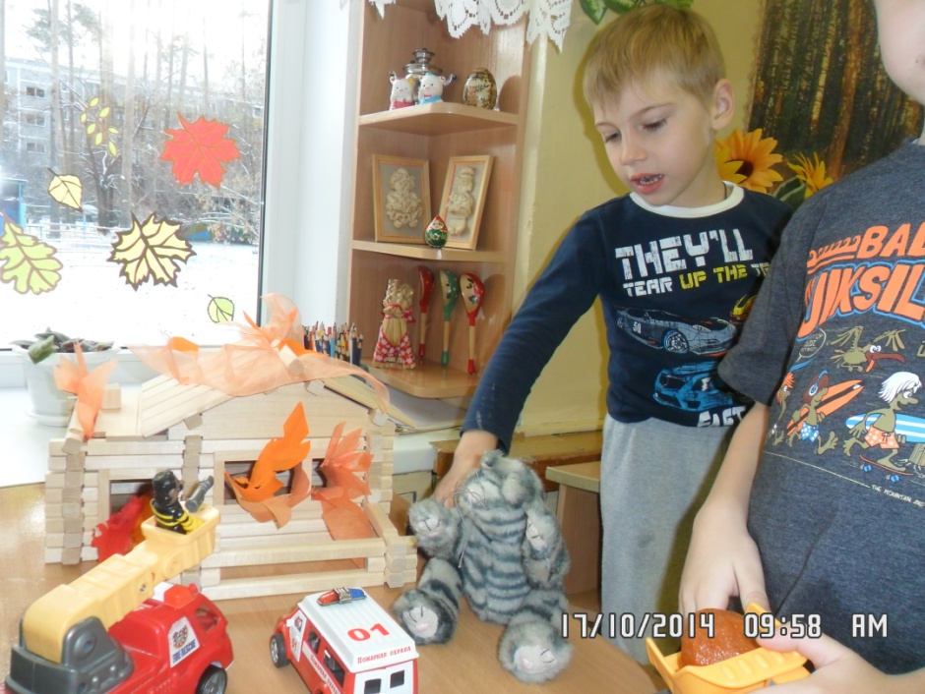
Поиграли мы немножко.
Веселились, как могли.
Спички, что принес Сережка,
Новый дом дотла сожгли.

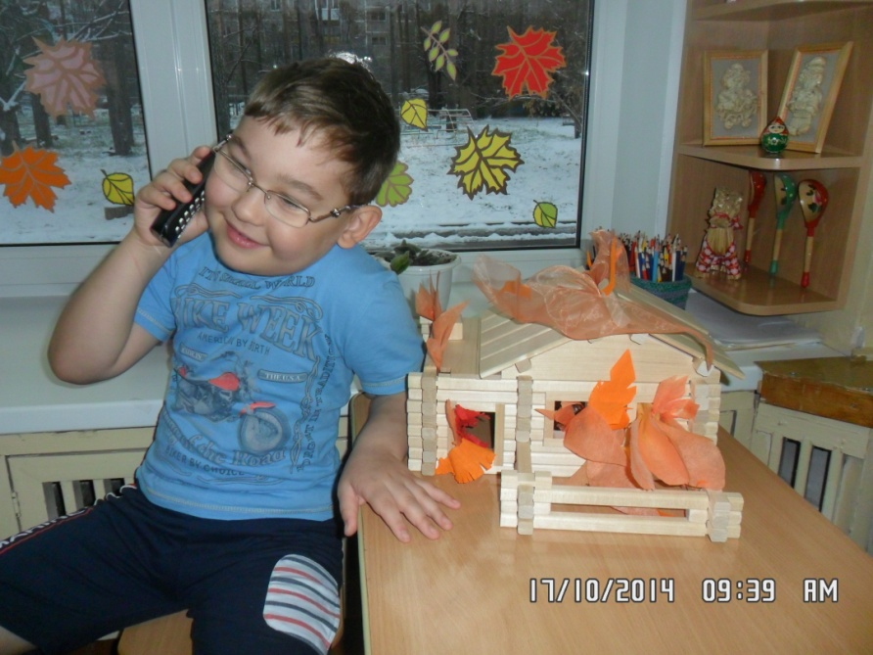
Огонь и дым со всех сторон,
Нам срочно нужен телефон.
Простые цифры набирай,
И точный адрес называй!

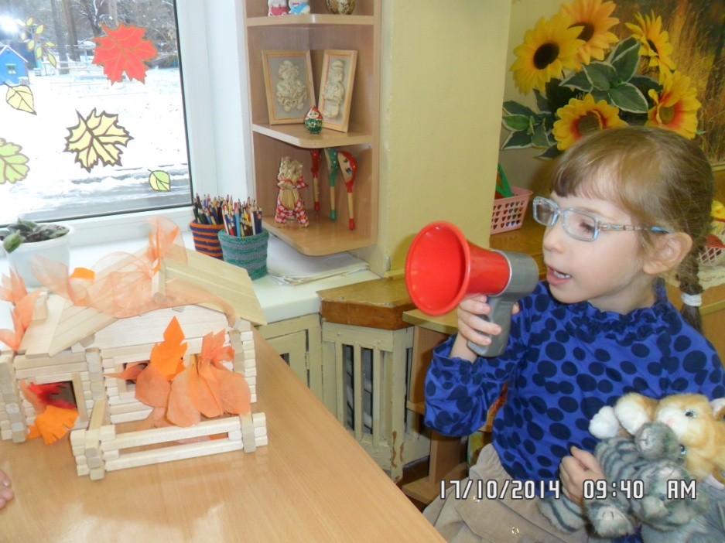

Пусть знает каждый гражданин
Пожарный номер 01!

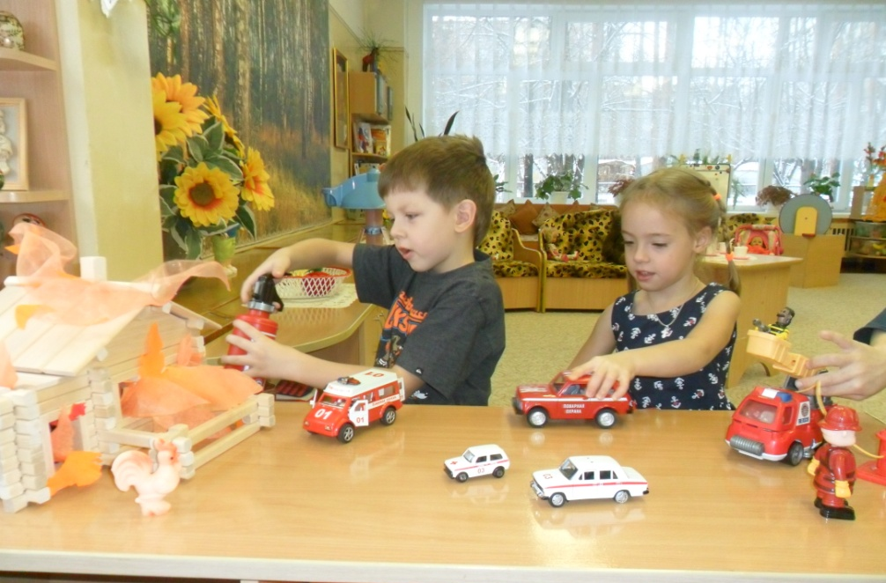

Примчится на помощь
Пожарный расчет.
И всех из пожара
Геройски спасет.
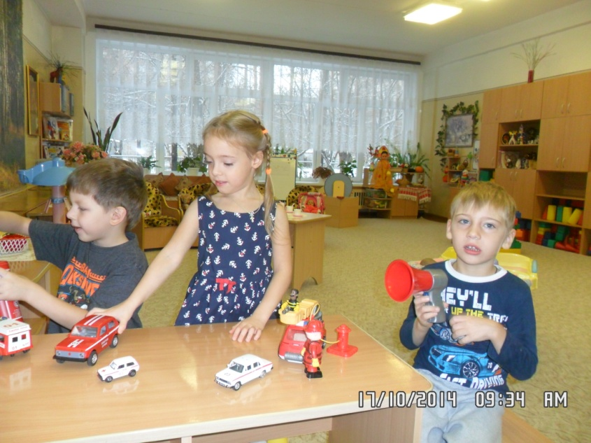

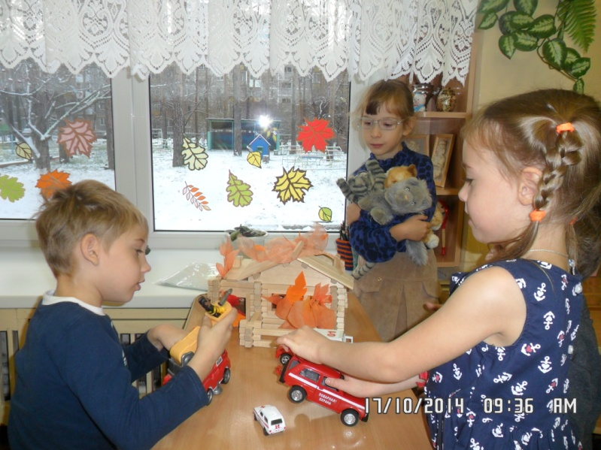

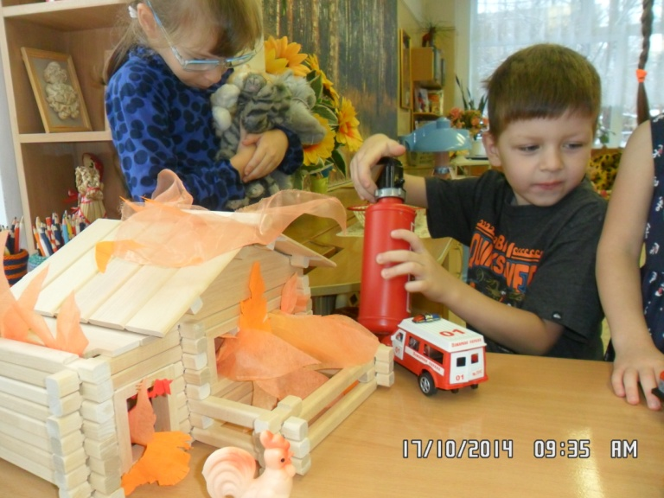

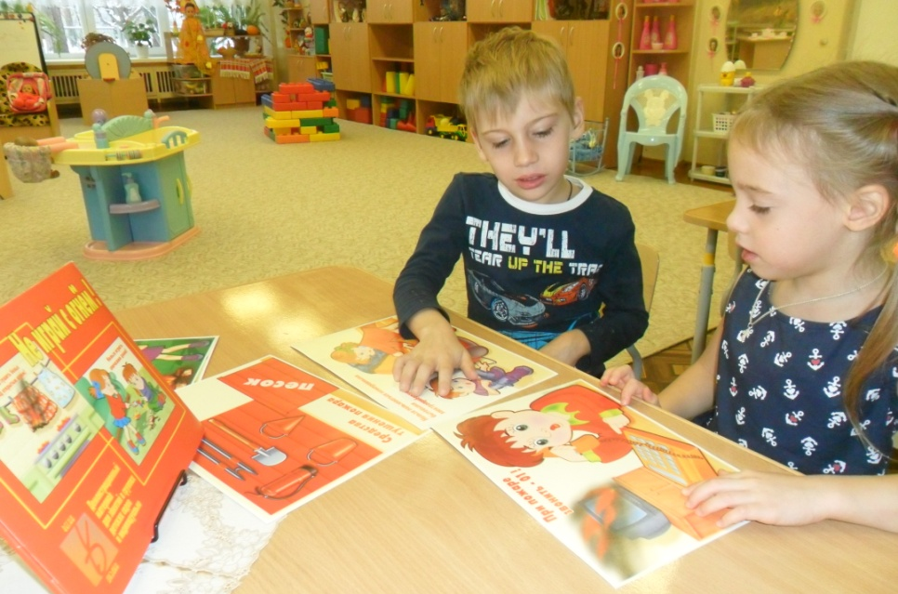

Нельзя, малыш, с огнем играть!
Опасны игры эти.
Ведь могут люди пострадать:
И взрослые, и дети!

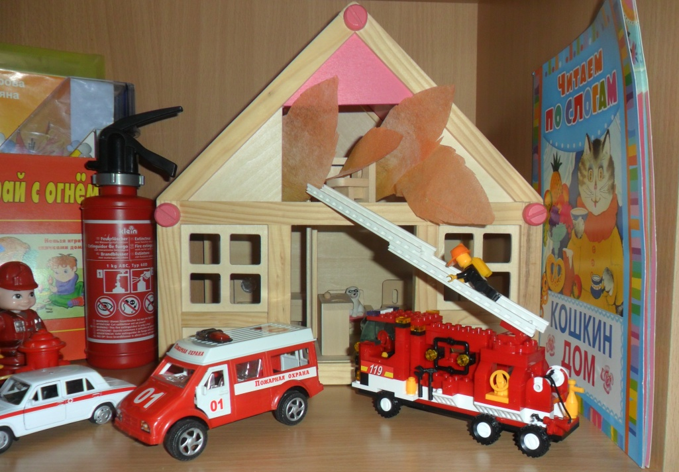

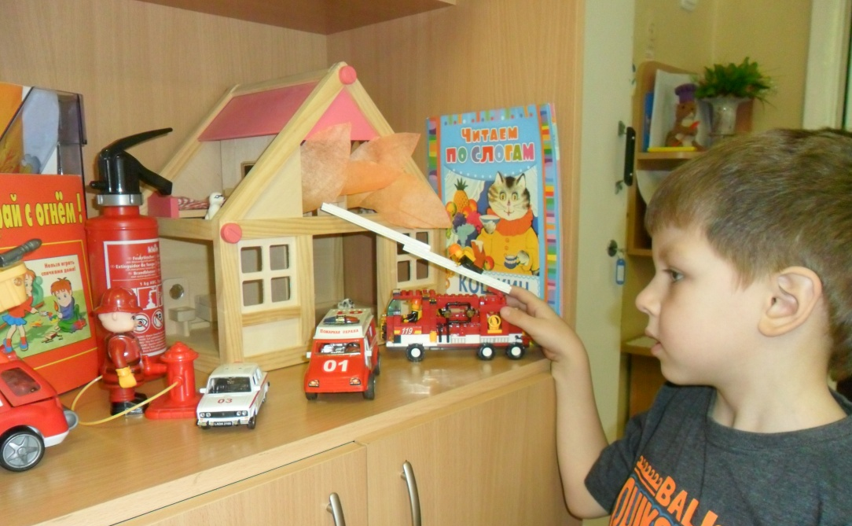

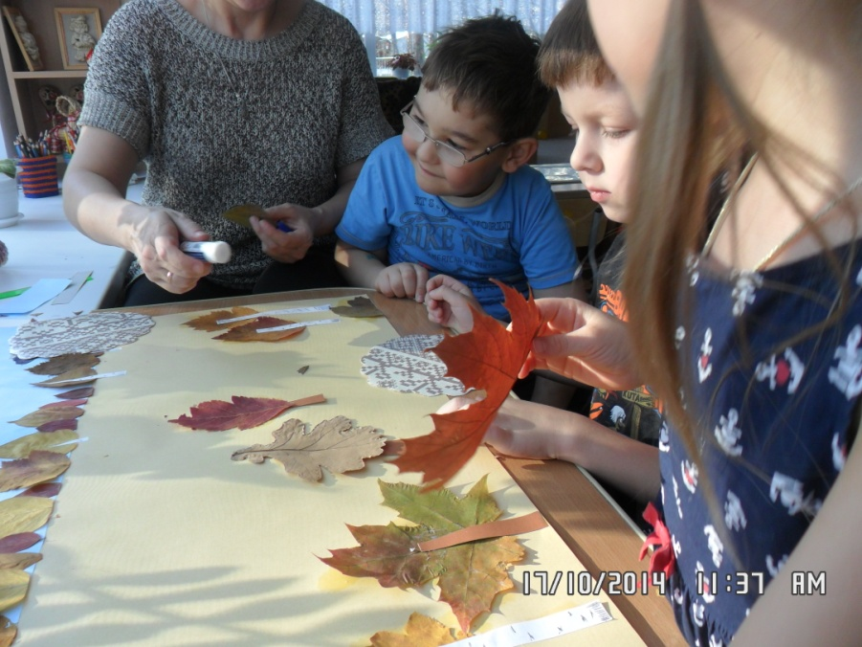
СОБЛЮДАЙТЕ ПРАВИЛА
ПОЖАРНОЙ БЕЗОПАСНОСТИ!

Берегите лес от пожара!

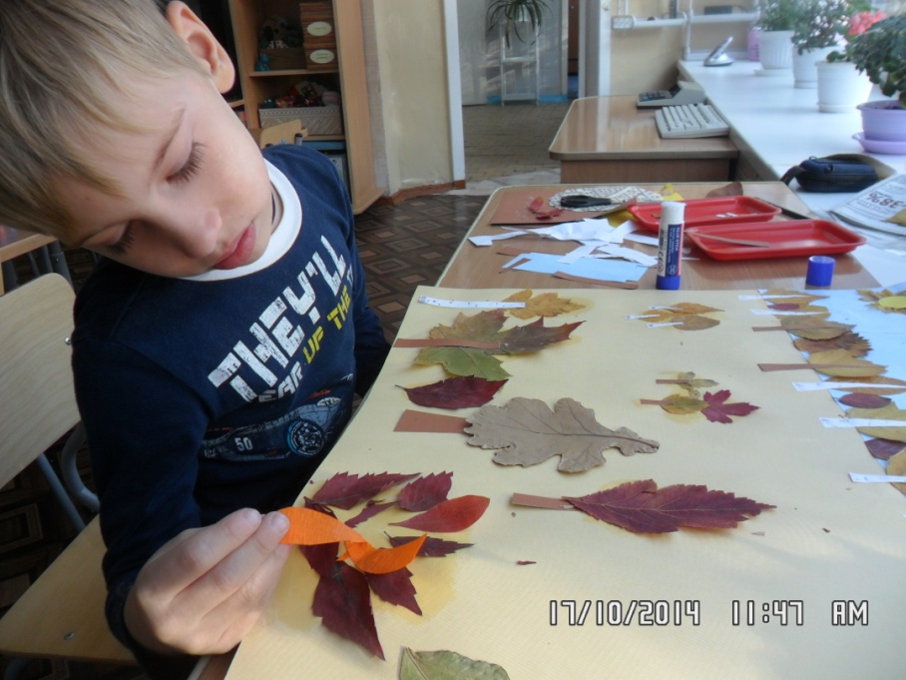

Не оставляйте
непогашенные костры!

